
Uhřický zpravodaj
1.vydání rok 2013

Vážení spoluobčané,
dostává se Vám do rukou první vydání obecního zpravodaje za rok 2013, ve kterém Vás seznámím s nejdůležitějšími událostmi , společenským a kulturním děním v obci za I.čtvrtletí.
Letošní zima se nám značně prodloužila , zvláště většinu z nás určitě zaskočilo o velikonoční neděli další silné sněžení a stále dychtivě očekáváme příchod jara.
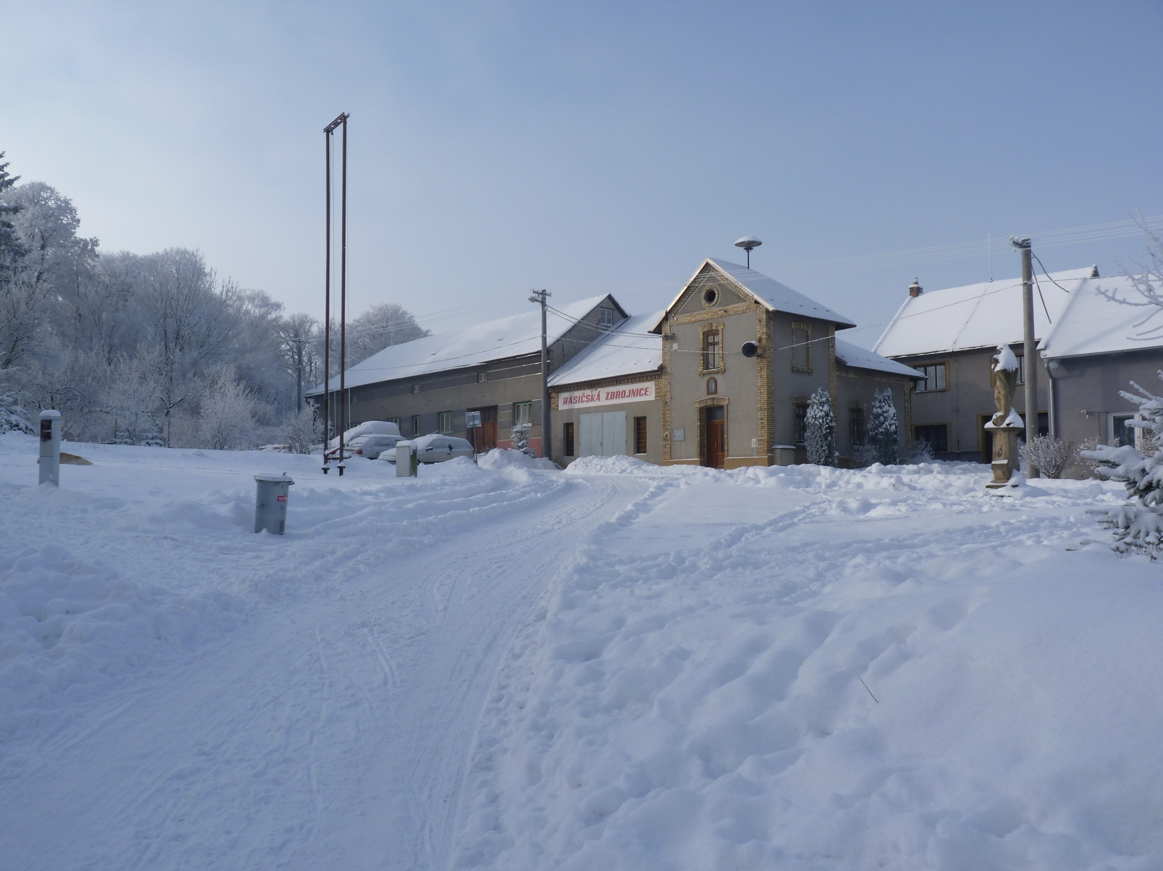
Na veřejném zasedání 13.12.2012 byl schválen rozpočet obce na rok 2013:
celkové příjmy: 2432500,- kč , celkové výdaje 2682500, financování 250000,- kč
Mezi hlavní priority obce bylo stanovení dokončení výměny oken budovy bývalé školy a vytvoření rezervy cca 300000,-kč na opravu, případně rekonstrukci vrtu – studny. Výměna oken byla plánována na březen na letošního roku z důvodu ,aby bylo využito zimních slevy toto bylo také splněno. Akce bude hrazena z vlastních prostředků obce v měsíci dubnu 2013 v částce 237000,-kč. Dále je pro letošní rok plánováno restaurování kombinovaného kříže u hřbitova, na tuto akci byla podána žádost na získání dotace na Krajský úřad Zlín a ministerstvo vnitra, k dnešními dni nemáme potvrzeno poskytnutí dotace.
Nepodařilo se získat nového nájemce prodejny potravin, pojízdná prodejna z Agrodružstva Roštění s dovozem pečiva do obce skončila s uvedením důvodu ,že je na nízký zájem ze strany občanů o jejich služby. Každou středu k nám dojíždí prodejna s masem a masnými výrobky a prodává na parkovišti u prodejny potravin v době od 12.00 do 12.15. hodin.

Kulturní události z obce leden – březen 2013:
Byly provedeny návštěvy seniorů v domácnostech při dožití významného životního jubilea s předáním dárkových balíčků
- Srnka Jiří, Uhřice 9
- Černošek Květoslav, Uhřice 52
- Lechner Miloslav, Uhřice 8

Společenská rubrika III. čtvrtletí
Obec Uhřice uskutečnila v tomto období 2 veřejná zasedání obecního zastupitelstva s průměrnou účastí 66 % účastí zastupitelů a za přítomnosti 8 občanů na jednom zasedání
Přijatá usnesení z veřejných zasedání:

Zastupitelstvo obce Uhřice
U s n e s e n í č. 26 / 2013

z veřejného zasedání zastupitelstva obce Uhřice, konaného 7.2.2013
v 18 hodin ve spodním sálu budovy školy Uhřicích

Účast dle prezenční listiny
Zastupitelstvo obce na svém zasedání
I.
P r o j e d n a l o:
1/ získání obce p.č. 1390 od Státního pozemkového úřadu
2/ rozpočtové opatření č.6/2012
3/ provedení inventarizace k 31.12.2012
4/ cenovou nabídku od firmy RI okna ze dne 7.2.2013
5/ provedení inventarizací za rok 2012
6/ prezentaci obce v knižní publikaci ČR
7/ odměnu místostarostovi za výkon funkce, nové pracovní náplně místostarostovi, administrativní pracovnici a starostce
8/ zhotovení dopravního značení k cyklostezce
9/ problematiku vybudování kanalizace obce v souladu s plánem rozvoje VAK ZLKR
10/ diskusi
S c h v á l i l o:
1/ ověřovatele zápisu Pavlínu Pouperovou a Lukáše Blaška
2/ navržený program schůze
3/ podchycení historické požární stříkačky, která se nachází v hasičské zbrojnici do podrozvahové evidence obce
4/ schvaluje zakoupení k řovinořezu do částky 25000,- Kč
5/ realizaci zakázky výměny oken v budově bývalé školy firmou RI okna za cenu 237370,- Kč
6/ realizaci restaurování kombinovaného kříže na p.č.1114
7/ dořešení zakázky položení lina nebo koberců ve 2 kanceláří OÚ Uhřice na příštím zasedání.
8 / odložení dořešení možnosti pojištění majetku – nabídka od HVP a Kooperativy na příští zasedání
9/ prezentaci obce Uhřice v knižní publikaci „Města a obce ČR- nabídka p.Maceček a to ½ formát A4 za cenu 4000,- Kč +DPH a objednání knihy za cenu 1200,- Kč. Na stránce bude celkový pohled obce, zámek, text o obci a zámku, polovinu nákladů za zpracování stránky 2000,-kč+DPH uhradí p.Jarka Josef, publikace bude uložena v místní knihovně Uhřicích
10/ na návrh paní Blaškové Dany odměnu místostarostovi za výkon funkce ve výši 7000,- kč měsíčně od 1.3.2013 a pracovní náplň – příloha č.2, pracovní náplň administrativní pracovnici obce- příloha č.3, pracovní náplň starostky
11/ zhotovení dopravního značení k cyklostezce – 1 sloupek se značkou cyklostezka, 1 sloupek směr Morkovice, Nezamyslice,Prasklice a z druhé strany na tentýž sloupek Morkovice,Nezamyslice,Uhřice
12/ zveřejnění záměru prodej dřeva- okousané stromy od bobra na pozemku č.p.1354, vyhlášení brigády na 2.3.2013 v 8 hodin, prodej dřeva účastníkům brigády 300,-kč /m3, ostatní 500,- kč/m3, přednost budou mít účastníci brigády
13/ dopis na KÚ Zlínského kraje – problematika VAK
III.
S o u h l a s í :
1/ s provedením rozpočtového opatření č.6/2012, k jehož provedení pověřilo starostku a hospodářku obce na veřejném zasedání 13.12.2012 – navýšení příjmů 144000,- kč a výdajů 144000,- kč

IV.
V z a l o n a v ě d o m í :
1/ informaci starostky o zaslání žádosti na Pozemkový fond za účelem získání obce pozemku p.č. 1383 , obec získala od Pozemkového fondu odpověď s tím, že obec Uhřice nemá na této parcele zřízeno věcné břemeno /vedení kanalizace/ a rovněž bylo zjištěno, že Pozemkový fond již tuto parcelu nevlastní, má nového majitele.
2/ nabídku od Podlahy Hýža na položení lina ve 2 kancelářích OÚ Uhřicích a informaci starostky o zažádání cenové nabídky na položení koberců od firmy Hýža podlahy Kroměříž
3/ informaci starosty, že k dnešnímu dni není žádný vážný zájemce o provoz prodejny potravin, situace se bude řešit hledáním dovozu potravin do obce
4/ obsah dopisu sp.zn.KUSP3916/2013, č.j.KUZL 3916/2013
5/ vypracování dokumentace podle Zákona č.167/2008 Sb.základní hodnocení rizika ekologické újmy o přecházení ekologické újmě ze dne 27.12.2012 paní Marií Konupkovou
6/ obsah anonymního dopisu od občana Uhřic určeného zastupitelstvo obce, který nesouhlasí s obecně závaznou vyhláškou obce č.1/2012 o odpadech – s výši sazeb pro poplatníky
V.
P o v ě ř u j e :
1/ místostarostu obce zjistit na Katastrálním úřadě v Kroměříži informace, zda existují nějaké možnosti na p.č. 1383 zřízení věcného břemena.
2/ starostku obce k sepsání žádosti na Státní pozemkový úřad na bezplatné získání pozemku p.č 1390. o výměře 505 m2
3/ místostarostu k zakoupení křovinořezu do částky 25000,- Kč
4/ starostku obce k uzavření SOD na restaurování kombinovaného kříže na p.č.1114 s p.Gajdou Jakubem na částku 165600,-kč a s ing.Ondřejem Šimkem na 49980,- kč s tím , že si obec Uhřice vyhrazuje možnost odstoupení od realizace v případě neziskání dotace na tuto akci.
5/ starostku obce k podání žádosti získání dotace na restaurování kombinovaného kříže na p.č.1114 na KÚ Zlín a Ministerstvo kultury Praha

Zastupitelstvo obce Uhřice
U s n e s e n í č. 27 / 2013

z veřejného zasedání zastupitelstva obce Uhřice, konaného 22.3 .13 v 18 hodin v horním sálu budovy školy Uhřicích

Účast dle prezenční listiny
Zastupitelstvo obce na svém zasedání
I.
P r o j e d n a l o:
1/ nabídky Hýža podlahy – položení podlah v kancelářích OÚ
2/ nabídky pojištění majetku obce od Kooperativy ve výši 11278,-kč a HVP ve výši 12563,-kč
3/ projednalo návrh smlouvy MUDr.Leony Lidincové –pracovnělékařské služby
4/ zakoupení sofwarového programu na spisovou službu s propojením na evidenci obyvatel
5/ kácení 3 ks hlohů na p.č.24/1 a 8 ks višní na p.č.19
6/ pořádání akcí pro seniory
7/ problematiku potřeby získání pozemků p.č.1211/1 a 1212/1 – přístup k příkopu zvaný „Třeťák“ a vstupu na „Beránek“, které jsou v majetku p.Zdeňka Kroupy
8/ rozpočtové opatření č.1
9/ problematiku VPP na rok 2013
10/ diskusi
S c h v á l i l o:
1/ ověřovatele zápisu Marii Novotnou a Danu Blaškovou
2/ navržený program schůze
3/ zakázku Hýža podlahy naídku č.13NA00070 za 14685,- Kč- položení koberců v kancelářích OÜ- termín realizace duben 2013, nejdříve provést malování vstupní chodby ke kancelářím
4/ schvaluje pokračování pojištění obecního majetku s HVP dle přeložené nabídky ve výši 12563,- kč ročně
5/ uzavření smlouvy na pracovnělékařské služby s MUDr. Leonou Lidincovou od 1.4.2013 –příloha č.1
6/ zakoupení softwarového programu od firmy ALIS s.r.o.Česká Lípa za pořizovací hodnotu 21441,20 Kč, roční udržovací poplatek činí 5106,20 kč
7 / cenu vodného pro Agrodružstvo Morkovice od 1.2.2013 20,-kč/ m3 pitné vody
8/ kácení stromů 3 ks hlohů na pr.č.24/1 obvod kmenů ve 130 cm výšce nad zemí je 80 cm a 8 ks višní na p.č. 19 – obvod kmenů ve 130 cm výšce je 108,57,48,106,86,42,38,45 cm. Jedná se o přerostlé polosuché stromy, stanovena náhradní výsadba 2-3 ks hlohů a 10 ks okrasných keřů, výsadba do konce května 2013, kácení proběhne v sobotu 23.3.13 od 8.30 hodin se zapojením občanů s možností odprodeje dřeva účastníkovi brigády 300,- kč/m3, ostatním občanům 500,-kč/m3
9/ pořádání akcí pro seniory 1x za rok, pro rok 2013 pořádání této akce na podzim 2013
10/ zpracování geometrického zaměření parcel 1211/1 1212/1 ing.Sedláčkem
11/ poskytnutí příspěvku SDH Uhřice na zajištění oslav 125. výročí založení spolku v obci ve výši 25000,- kč s tím, že tyto výdaje budou proplaceny na základě předložených dokladů vynaložených na uskutečnění této akce.
12/ rozpočtové opatření č.1 13/ vytvoření 3 pracovních míst na VPP v roce 2013 od 1.5..-31.12.2013 na pracovní úvazek 20 hodin týdně u každého pracovníka za podmínky získání dotace od Úřadu práce

III.
S o u h l a s í :
1/ se zřízením pracovní smlouvy účetní ing.Kupkové Gabriely na ½ pracovní úvazek s platností od 1.1.2013

IV.
V z a l o n a v ě d o m í :
1/ informaci starostky o problematice pracovnělékařských služeb §54 zák. 373/2011 Sb.,o specifických lékařských službách s přechodným ustanovením Zákoníku práce §98.
2/ informaci starostky přepsání stavu elektroměru na vrtu z AGRODRUŽSTVA MORKOVICE na OBEC UHŘICE k 31.1.2013 z důvodu, že obec potřebuje k výpočtu kalkulace vodného a stočného za příslušný kalendářní rok znát a vykazovat údaje o vynaložené elektrické energii, z čehož vyplývá, že elektrickou energii spojenou s dodávkou pitné vody bude hradit společnosti EON OBEC UHŘICE
3/ informaci o zaslaných podmínkách Úřadem práce- výše dotace na 1 pracovníka až do výše 15000,-kč /včetně soc. a zdr.pojištění/ s dobou maximálně 1 roku
4/ informaci starostky, že se připravuje na rok 2014 realizace akce most M3 přes Tištínku a zbudování nové polní cesty- obchvat za domem č.p.101 a končící za domem č.p.15 – bude hrazena Státním pozemkovým úřadem, obec Uhřice na realizace této akce bude potřebovat získat část pozemku č.p.1396 cca 300m2, která je v majetku Státního pozemkového úřadu
6/ informaci,že účetní ing.Kupková má od 1.1.2013 pracovní smlouvu na ½ pracovní úvazek,má rozšířené úřední hodiny mimo pondělí 15-19 hodin, čtvrtek 8.30.-14,30 hodin, dosud měla od 1.4.2010 do 31.12.2012 dohodu o provedení práci
7/ informaci starostky, že byly zaslány žádosti na získání dotací na Krajský úřad Zlín a ministerstvo kultury na restaurování kombinovaného kříže u hřbitova, k dnešními dni nemáme písemné vyjádření o jejich schválení poskytnutí
V.
P o v ě ř u j e :
1/ starostku obce k uzavření pojistné smlouvy s HVP ve výši 12563,- kč ročně
2/ starostku obce k uzavření smlouvy s MUDr. Lidincovou Leonou na pracovnělékařské služby – příloha č.1

VI.
U k l á d á :
1/ starostce obce vyhlášení akce kácení stromů – 3 ks hlohů z p.č.24/1 a 8 ks višní z p.č. 19- místním rozhlasem 23.3.13 v 8.hodin ráno

Ostatní informace:
Účetní ing.Kupková Gabriela má s platností od 1.1.2013 rozšířené úřední hodiny pro veřejnost mimo pondělí od 15-19 hodin, čtvrtek od 8.30 do 14.30 hodin

Důležité upozornění pro občany:
V roce 2012 byl vypracován kanalizační řád obce, na základě kterého vyplývají i pro občany některé povinnosti
- Vypouštění odpadních vod do kanalizace vlastníky pozemku nebo stavby připojenými na kanalizaci a produkujícími odpadní vody /tj odběratel/ v rozporu s kanalizačním řádem je zakázáno /§ 10 zákona č.274/2001 Sb./ a podléhá sankcím podle §33,§34,§35 zákona č.274/1 Sb.
- Vlastník pozemku nebo stavby připojený na kanalizaci nesmí z těchto objektů vypouštět do kanalizace odpadní vody do nich dopravené z jiných nemovitostí pozemků, staveb nebo zařízení bez souhlasu provozovatele kanalizace
- Nově smí vlastník nebo provozovatel kanalizace připojit na tuto kanalizaci pouze stavby a zařízení, u nichž vznikající odpadní nebo jiné vody nepřesahují před vstupem do veřejné kanalizace míru znečištění přípustnou kanalizačním řádem. V případě přesahující určené míry znečištění je odběratel povinen odpadní vody před vstupem do kanalizace předčišťovat.
- Vlastník kanalizace je povinen podle § 25 vyhlášky 428/2001 Sb. změnit nebo doplnit kanalizační řád, změní-li se podmínky, za kterých byl schválen
- Kanalizační řád je výchozím podkladem pro uzavírání smluv na odvádění odpadních vod kanalizací mezi vlastníkem kanalizace a odběratelem
- Provozovatel kanalizace shromažďuje podklady pro revize kanalizačního řádu tak, aby tento dokument vyjadřoval aktuální provozní, technickou a právní situaci
- Další povinnosti vyplývající z textu kanalizačního řádu jsou uvedeny v následujících kapitolách

V obci vznikají odpadní vody vnikající do kanalizace:
- při výrobní činnosti – průmyslová výroba, podniky, provozovny („průmysl“)
- v zařízeních občansko-technické vybavenosti a státní vybavenosti(„občanská vybavenost“)
- srážkové a povrchové vody (vody ze střech, zpevněných ploch a komunikací)
- jiné ( podzemní a drenážní vody vznikající v zastaveném území)
- odpadní vody z bytového fondu (obyvatelstvo“)
V bytovém fondu (obyvatelstvo“) – jedná se o splaškové odpadní vody v domácnosti. Tyto odpadní vody jsou v současné době produkovány od 196 obyvatel, bydlících trvale na území obce Uhřice a z toho 75 % je napojených přímo na stokovou síť.
Do kanalizace není dovoleno vypouštět odpadní vody bez předchozího předčištění v septiku či domovních ČOV

1.11.2012 byla uzavřena smlouva o dílo mezi obcí Uhřice a firmou FEKO- Iva Rudá Zdounky, která je účinná od 1.11.12. Předmětem smlouvy je služba majitelům nemovitostí v obci Uhřice- v oblasti nakládání s odpadními vodami- čištění septiků. Zhotovitel / FEKO/ se zavazuje na základě objednávek občanů vyčerpat, přepravit a zneškodnit organický odpad ze septiků a žump /odpadní vody/. Cena díla bude proplacena občanem v hotovosti.
Majitelé nemovitostí v obci Uhřice se zavazují zajistit, aby se po dobu provádění prací nevyskytovaly v místě výkonu prací nepovolané osoby a zejména děti, aby nedošlo k ohrožení jejich zdraví, ohrožení provozu nebo bezpečného stavu technických zařízení a objektů.
Z výše uvedeného vyplývá, že občané naši obce jsou povinni si zajistit na vlastní náklady vyčištění žump a septiků - termín provedení do 31.5.2013 . Obec pro tyto účely uzavřela smlouvu s firmou FEKO /Rudá Iva/ Zdounky tel.573 334421, 606861579., doklady o uhrazení za tyto služby si pečlivě uschovejte.
Kanalizační řád i smlouva s firmou FEKO Zdounky je uložena na obci a je možno do ní nahlédnout v případě Vašeho zájmu.

Plánované akce na 2.čtvrtletí
30.4.2013 tradiční oslavy pálení čarodějnic
1.června 2013- dětský den pro děti

Bartošíková Miroslava
starostka obce

Vydavatel: OBEC UHŘICE, Uhřice č.84, 768 33 Morkovice-Slížany,IČO 00287857
Datum vydání: 16.4.2013
MK ČR E 20615

